Activación y desarrollo de la creatividad
Un planteamiento desde el lenguaje de competencias y la neuropsicología
Jorge I. Restrepo, MPA, MA
Jaime A. Cardozo, MS
Jorge E. Restrepo, PhD

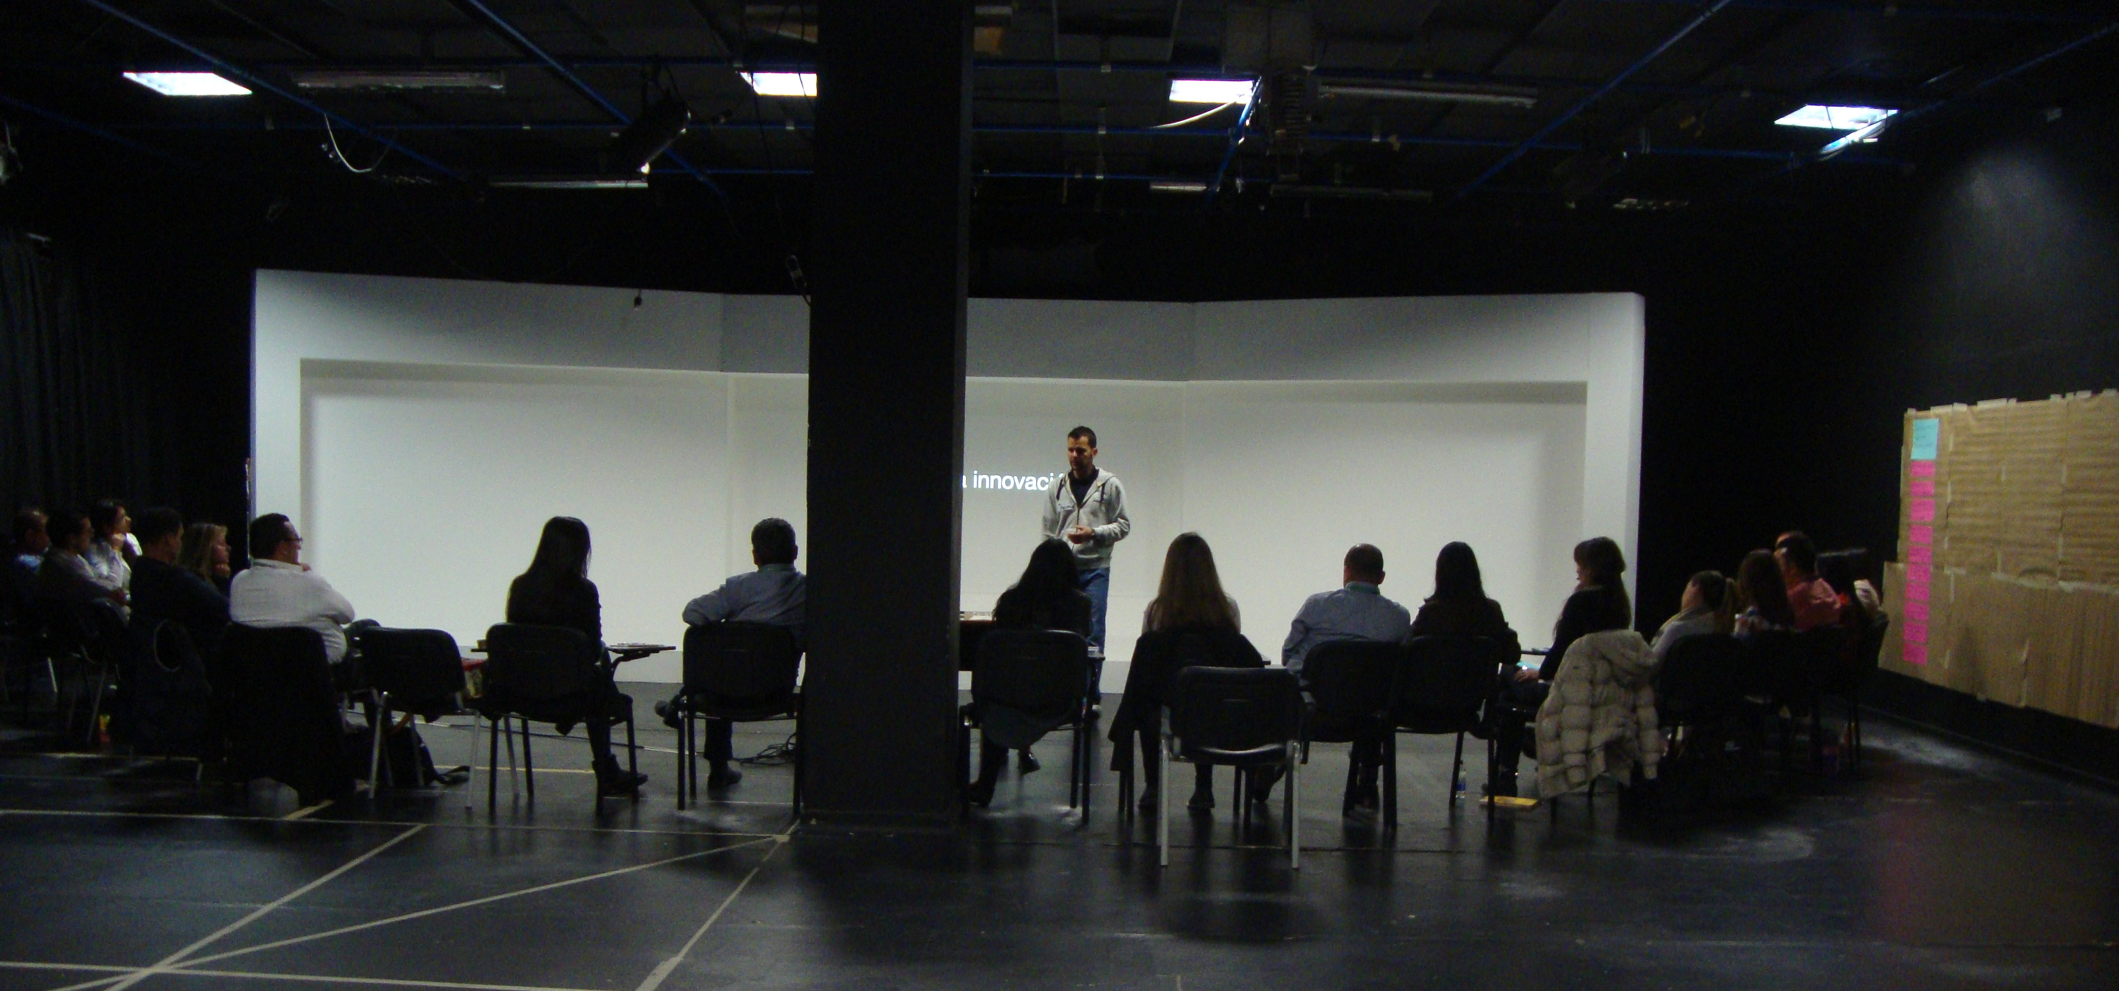
Componente teórico del taller de creatividad e innovación, RCN Televisión, Colombia, 2015

En un taller ofrecido por nosotros a una empresa colombiana de telecomunicaciones, una libretista nos planteó lo siguiente: ¿Qué debo hacer para recuperar la capacidad de escribir? Esta pregunta nos hace reflexionar que el supuesto de que hay suficiente creatividad y pocos nichos para que ésta florezca y se convierta en innovación es una verdad incompleta. Es incompleta porque cuando llegamos al origen de la idea creativa, hay allí un reto grande, determinar cómo se puede estimular y mantener la capacidad de crear, para que los “chispazos”, generación de ideas permanente, logren alimentar, de manera fluida y suficiente, la innovación. Considerando lo anterior, es importante tener en cuenta y trabajar en desarrollar nuestros procesos creativos, los cuales se dan en tres funciones de la mente humana: corporeizada, relacional y extendida.
La función corporeizada hace referencia a que el movimiento y la participación de todo nuestro cuerpo en los procesos mentales son fundamentales. Algunos líderes empresariales como Steve Jobs caminaban para facilitar la toma de decisiones. El cerebro y el cuerpo funcionan conjuntamente y se ha podido establecer, con algunos ingeniosos experimentos en psicología, que los procesos mentales pueden verse afectados, positiva o negativamente, por las condiciones biológicas, la posición, o los movimientos del cuerpo. Ya se ha demostrado, con suficiente evidencia empírica y análisis teóricos, que el funcionamiento de la mente acontece en estrecha relación con el funcionamiento del cuerpo. La mente, la cognición, el pensamiento, la creatividad y los demás procesos psicológicos, no se originan ni se desarrollan con independencia de la actividad del cuerpo, sea ésta visceral o motriz.
En la función relacional observamos que al ser nuestra mente condicionada por el entorno, nuestras ideas creativas son activadas por lo que nos rodea: objetos, color, olores, temperatura, sonido…interacciones de distinto orden. También se conoce como cognición situada, y se refiere a que el funcionamiento de los procesos mentales está muy ligado a las características y condiciones del entorno donde ocurre el pensamiento. Según estas ideas, no es lo mismo intentar tener una idea creativa en la casa que en un bus de transporte público. Es bien sabido que muchas personas u organizaciones, cuando necesitan tomar decisiones o pensar en forma diferente a como regularmente lo hacen, se retiran a lugares especiales. El lugar y contexto hacen parte esencial de la mente.

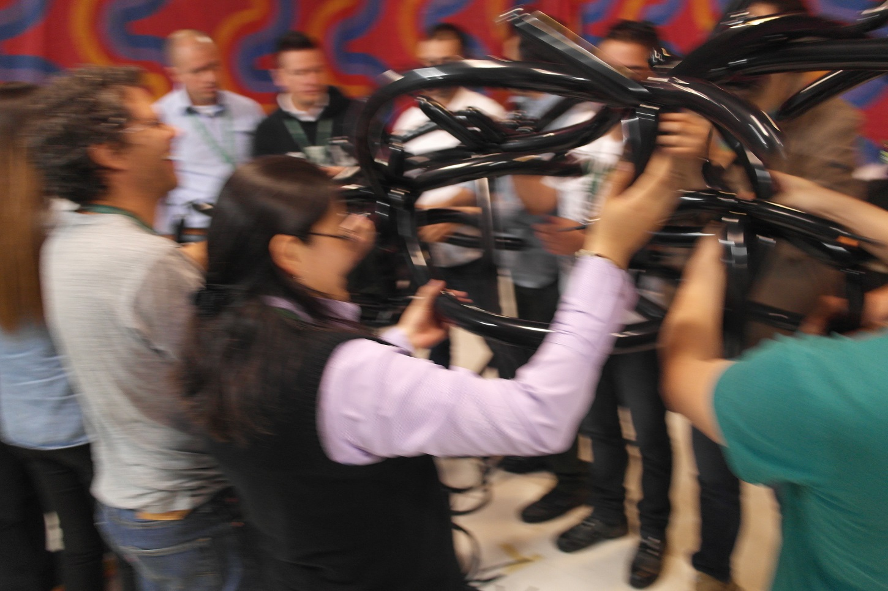
“Aprendemos con el cuerpo” - Componente lúdico del taller de creatividad e innovación, RCN Televisión, Colombia, 2015.

Por último, la función extendida de la mente, se refiere, en términos generales, al hecho de que la mente y los procesos psicológicos no sólo ocurren dentro del cerebro sino que también acontecen en interacción con objetos y personas. La mente utiliza los recursos externos (como los teléfonos inteligentes, las libretas para tomar apuntes, las conversaciones) para funcionar mejor. Cuantos mayores y mejores sean los recursos externos, la mente podrá operar con amplitud. Un ambiente enriquecido puede facilitar la cognición, si bien tienen que cumplirse otras condiciones. Por ejemplo a partir de artefactos de comunicación que nos conectan a la web y nos sumergen en una malla de múltiples puntos de información, estímulo e intercambio que nutren y desencadenan la creatividad.
El conocimiento de estas funciones, y la consciencia de las experiencias personales que nos estimulan, nos dan fundamentación para describir esta competencia de la siguiente forma:
Nombre de la competencia: “Activación y desarrollo de la creatividad”
Definición: Conocer y aplicar procesos que estimulan la mente para generar nuevas ideas, y administrar las ideas creativas.
Evidencias conductuales:
- Identifica necesidades y oportunidades.
- Se motiva por el cambio.
- Reconoce sus nuevas ideas.
- Explora sus nuevas ideas.
- Identifica espacios para la creatividad.
- Dispone de estímulos para activar su creatividad.
- Registra sus ideas creativas.
- Escucha las ideas de otros y las enriquece.
- Genera ideas a partir de la interacción con otros.
- Muestra interés por distintas expresiones creativas.
- Desarrolla actividad física para estimular la creatividad.
El autoconocimiento es fundamental en activación y desarrollo de la creatividad: cada individuo es único, por lo cual debe descubrir cuáles son las actividades corporales, las relaciones y los mecanismos de extensión de su mente. Este autoconocimiento lo orienta hacia las actividades y relaciones que le generan mayor cantidad y calidad de ideas creativas.
Debido a que pocas ideas creativas llegan a convertirse en ejes para desarrollar procesos innovadores, debemos cuidar nuestra autoconfianza e interés en la creatividad propia y en la de los demás, para evitar la frustración. ¿Cómo se logra esto? Como primer paso, para evitar dicha frustración, debemos ser conscientes de que las ideas creativas son una cascada, que a mayor estímulo crecerá de forma exponencial, pero que la mayoría de éstas [ideas] no llegarán a ser implementadas. Los bancos de ideas no son sólo prácticos para la administración de ideas creativas, sino que son un mecanismo de desahogo: escribo y dibujo la idea, entonces siento que tuvo un uso y que puedo seguir generando nuevas ideas.
La forma como las ideas son recibidas e interpretadas por los demás, especialmente padres, jefes, maestros, profesores y tutores es fundamental en el mantenimiento de la autoestima en la creatividad. Por ejemplo, si un niño plantea que ha imaginado una máquina para hacer el movimiento continuo, sus padres deben pedirle que lo explique, lo dibuje…deben reconfirmar que entendieron el planteamiento y recomendarle al creador que almacene sus ideas, que experimente, para seguir perfeccionando sus inquietudes. También deben reconocer las emociones del creador, como por ejemplo diciendo: veo que estás ansioso por la funcionalidad de tu invento… Esto mismo aplica a los niveles más altos de la escala académica: si un científico le plantea una idea a su supervisor, es responsabilidad de éste contribuir para que el flujo creativo y propositivo del creativo sean mantenidos e incrementados…siguiendo los mismos pasos: dedicar tiempo a escucharlo, reconfirmar el mensaje y recomendar generar la documentación sobre la propuesta.
Como las ideas están relacionadas con las emociones, la reacción de quien recibe una idea creativa debe partir del reconocimiento de la emoción del creador, y no del análisis lógico o técnico de la viabilidad de la idea. Esto le permite al receptor ser también parte de la mente extendida para estimular en primera instancia la productividad creativa del emisor, quien al saber que su idea es reconocida y analizada, estará dispuesto a producir más ideas. Pero, antes que nada, para el creador lo más importante es saber que su intención y sentido de logro creador son comprendidos por el interlocutor,
En los distintos talleres que Talento y Efectividad ha realizado, se comparten experiencias personales de los participantes. Acá compartimos algunas de éstas:
Al preguntarles a los asistentes sobre cuándo y cómo generan ideas creativas, algunas de las respuestas fueron:
- “Cuando estoy en la ducha”.
- “Al caminar”.
- “Si dibujo”.
- “Cuando monto en bicicleta”.
- “Si escucho el canto de un contratenor”.
- “Mientras viajo por una carretera”.
- “Caminando en el campo”.
Así como lo plantea Andy Clark, los seres humanos estamos en un intenso momento de expansión de nuestra mente. La comprensión de esta realidad nos ayudará incluso a salvar la existencia de la humanidad en la Tierra.
Es importante mencionar que Edward De Bono define la innovación como la adopción de ideas nuevas para la organización, aunque éstas se hayan implementado en otras organizaciones. Un ejemplo de innovación es la puesta en marcha de un sistema que agiliza los procesos. En la misma línea, de Bono define la creatividad como la generación de ideas nuevas que sean específicas para las circunstancias de cada empresa. Bajo esta premisa, la innovación puede darse en ausencia de la creatividad. No obstante, la creatividad es un insumo básico para la innovación.
Basados en nuestra experiencia en innovación, planteamos que para soportar la capacidad innovadora de un sistema (sea empresa, asociación, institución, grupo social o comunidad) la competencia individual “Activación y desarrollo de la innovación” es fundamental.

www.talentoyefectividad.com

Jorge Restrepo es Máster en Administración Pública de la Universidad Harvard, es Máster en Administración de la Universidad ICESI, es experto en creatividad, innovación y Talento Humano. Jorge es artista enfocado en performance colectivo.
Psicólogo organizacional de la Pontificia Universidad Javeriana, con maestría en Liderazgo y Desarrollo Organizacional, de Saint Louis University, EEUU. Experto en diseño de programas de formación y desarrollo de líderes.
Jorge E. Restrepo es Profesor, investigación con sólido conocimiento teórico y aplicado de la neurociencia y músico. Jorge es PhD en Neuropsicología y Máster en Neuropsicología (MS), de la Universidad de Salamanca, España. Biólogo de la Universidad de Antioquia, Psicólogo de la Universidad Cooperativa de Colombia y Filósofo de la Universidad Nacional Abierta y a Distancia, Colombia.

